编译原理I
课程设计报告

班级： 1618104

学号： 161810225

姓名： 王烨文

2020-12

- 设计任务
- 课程设计题目
一个PASCAL语言子集（PL/0）编译器的设计与实现
- PL/0语言的BNF描述（扩充的巴克斯范式表示法）
<prog> → program <id>；<block>
<block> → [<condecl>][<vardecl>][<proc>]<body>
<condecl> → const <const>{,<const>};
<const> → <id>:=<integer>
<vardecl> → var <id>{,<id>};
<proc> → procedure <id>（[<id>{,<id>}]）;<block>{;<proc>}
<body> → begin <statement>{;<statement>}end
<statement> → <id> := <exp>
|if <lexp> then <statement>[else <statement>]
|while <lexp> do <statement>
|call <id>（[<exp>{,<exp>}]）
|<body>
|read (<id>{，<id>})
|write (<exp>{,<exp>})
<lexp> → <exp> <lop> <exp>|odd <exp>
<exp> → [+|-]<term>{<aop><term>}
<term> → <factor>{<mop><factor>}
<factor>→<id>|<integer>|(<exp>)
<lop> → =|<>|<|<=|>|>=
<aop> → +|-
<mop> → *|/
<id> → l{l|d} （注：l表示字母）
<integer> → d{d}
注释：
<prog>：程序 ；<block>：块、程序体 ；<condecl>：常量说明 ；<const>：常量；<vardecl>：变量说明 ；<proc>：分程序 ； <body>：复合语句 ；<statement>：语句；<exp>：表达式 ；<lexp>：条件 ；<term>：项 ； <factor>：因子 ；<aop>：加法运算符；<mop>：乘法运算符； <lop>：关系运算符。
- 假想目标机的代码
LIT 0 ，a 取常量a放入数据栈栈顶
OPR 0 ，a 执行运算，a表示执行某种运算
LOD L ，a 取变量（相对地址为a，层差为L）放到数据栈的栈顶
STO L ，a 将数据栈栈顶的内容存入变量（相对地址为a，层次差为L）

CAL L ，a 调用过程（转子指令）（入口地址为a，层次差为L）
INT 0 ，a 数据栈栈顶指针增加a
JMP 0 ，a无条件转移到地址为a的指令
JPC 0 ，a 条件转移指令，转移到地址为a的指令
RED L ，a 读数据并存入变量（相对地址为a，层次差为L）
WRT 0 ，0 将栈顶内容输出
代码的具体形式：
F L A
其中：F段代表伪操作码
L段代表调用层与说明层的层差值
A段代表位移量（相对地址）
进一步说明：
INT：为被调用的过程（包括主过程）在运行栈S中开辟数据区，这时A段为所需数据单元个数（包括三个连接数据）；L段恒为0。
CAL：调用过程，这时A段为被调用过程的过程体（过程体之前一条指令）在目标程序区的入口地址。
LIT：将常量送到运行栈S的栈顶，这时A段为常量值。
LOD：将变量送到运行栈S的栈顶，这时A段为变量所在说明层中的相对位置。
STO：将运行栈S的栈顶内容送入某个变量单元中，A段为变量所在说明层中的相对位置。
JMP：无条件转移，这时A段为转向地址（目标程序）。
JPC：条件转移，当运行栈S的栈顶的布尔值为假（0）时，则转向A段所指目标程序地址；否则顺序执行。
OPR：关系或算术运算，A段指明具体运算，例如A=2代表算术运算“＋”；A＝12代表关系运算“>”；A＝16代表“读入”操作等等。运算对象取自运行栈S的栈顶及次栈顶。
- 假想机的结构
两个存储器：存储器CODE，用来存放P的代码
数据存储器STACK（栈）用来动态分配数据空间
四个寄存器：
一个指令寄存器I:存放当前要执行的代码
一个栈顶指示器寄存器T：指向数据栈STACK的栈顶
一个基地址寄存器B：存放当前运行过程的数据区在STACK中的起始地址
一个程序地址寄存器P：存放下一条要执行的指令地址
该假想机没有供运算用的寄存器。所有运算都要在数据栈STACK的栈顶两个单元之间进行，并用运算结果取代原来的两个运算对象而保留在栈顶。
- 活动记录：

RA
DL
SL

RA：返回地址
DL：调用者的活动记录首地址
SL：保存该过程直接外层的活动记录首地址
过程返回可以看成是执行一个特殊的OPR运算
注意：层次差为调用层次与定义层次的差值
- 程序实现要求：
PL/0语言可以看成PASCAL语言的子集，它的编译程序是一个编译解释执行系统。PL/0的目标程序为假想栈式计算机的汇编语言，与具体计算机无关。
PL/0的编译程序和目标程序的解释执行程序可以采用C、C++、Java等高级语言书写。
其编译过程采用一趟扫描方式，以语法分析程序为核心，词法分析和代码生成程序都作为一个独立的过程，当语法分析需要读单词时就调用词法分析程序，而当语法分析正确需要生成相应的目标代码时，则调用代码生成程序。
用表格管理程序建立变量、常量和过程标识符的说明与引用之间的信息联系。
用出错处理程序对词法和语法分析遇到的错误给出在源程序中出错的位置和错误性质。
当源程序编译正确时，PL/0编译程序自动调用解释执行程序，对目标代码进行解释执行，并按用户程序的要求输入数据和输出运行结果。
- 系统设计
- 词法分析器的实现
词法分析器是指代码在初始进行编译过程时，通过扫描代码所有文字对所有文字进行分类填表后，比如说对应于数字的NUM类型、对应于变量命名的IDENTITY类型以及对于保留字如PROCEDURE、VAR等的保留字类型，其目的是为了方便后面语法分析器对于语法分析时的方便。
具体的实现方式是，设计了三个获取字符的函数，分别是GetChar（获取下一个字符），GetBC（获取下一个非空字符），backchar（获取前一个字符），在进行字符扫描时，对于保留字如果这一字符串符合保留字条件则将其表示为保留字，如果不符合则对他进行变量的分析，如果其开头为数字则表明这是一个错误的变量命名，反之则表明这是一个合法的变量命名。其他的分析和这一分析类似。并通过全局变量row与col来定义这一变量命名的位置，从而在语法分析与语义分析时可以直接报错定位。
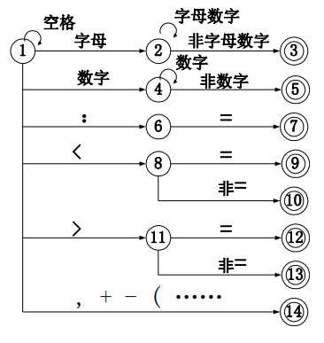
图1.1 词法分析过程
如图1.1所示区分出了不同的保留字，数字，变量命名以及符号。
在进行pl/0语言分析时，我们先进行词法分析，将词法分析所得到的单词存入图1.2所示的单词表中，再到语法分析中进行单词的语法分析。
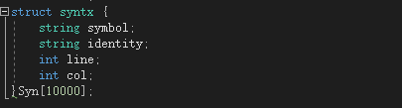
图1.2 词法分析单词表结构
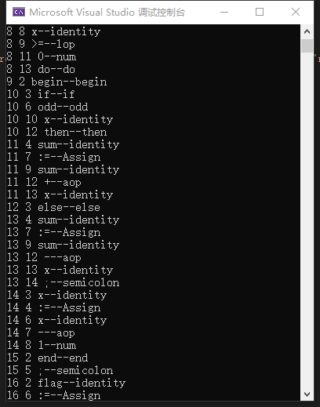
图1.3 词法分析所得单词。
- 语法分析器的实现
  - 语法分析的主要过程
首先语法分析采用的是书上的的递归下降分析，其主要实现方法是通过非终结符进行一个函数的设计用来检验某一非终结符中的语法是否符合规范，若其符合规范则返回到当前非终结符中检验接下来的子串。通过递归调用的方法，减少了程序的代码量。
其具体的语法图如下，
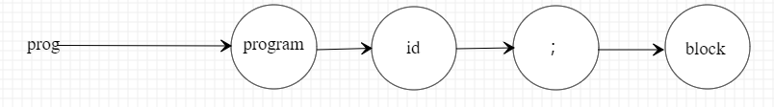
图2.1 prog语法图
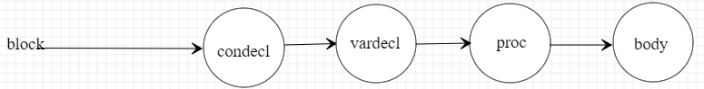
图2.2 block语法图

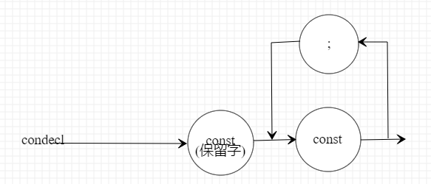
图2.3 condecl语法图
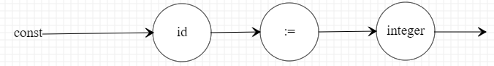
图2.4 const语法图
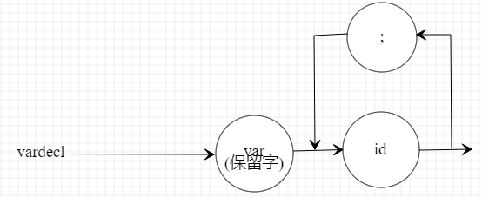
图2.5 vardecl语法图
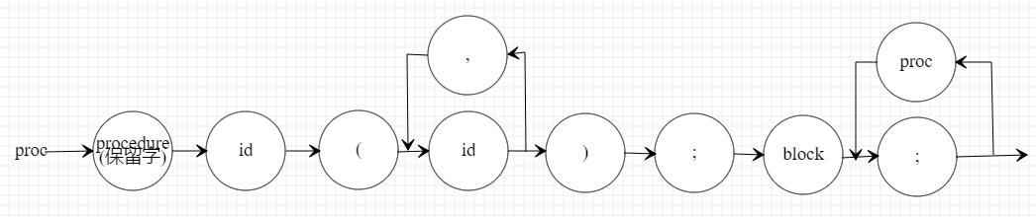
图2.6 proc语法图
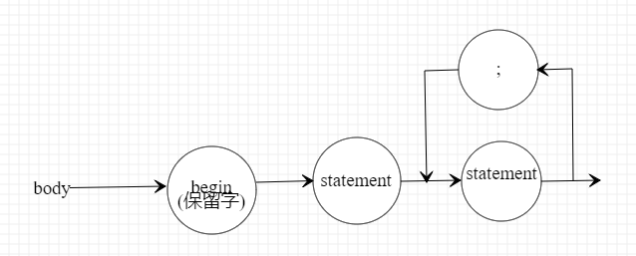
图2.7 body语法图
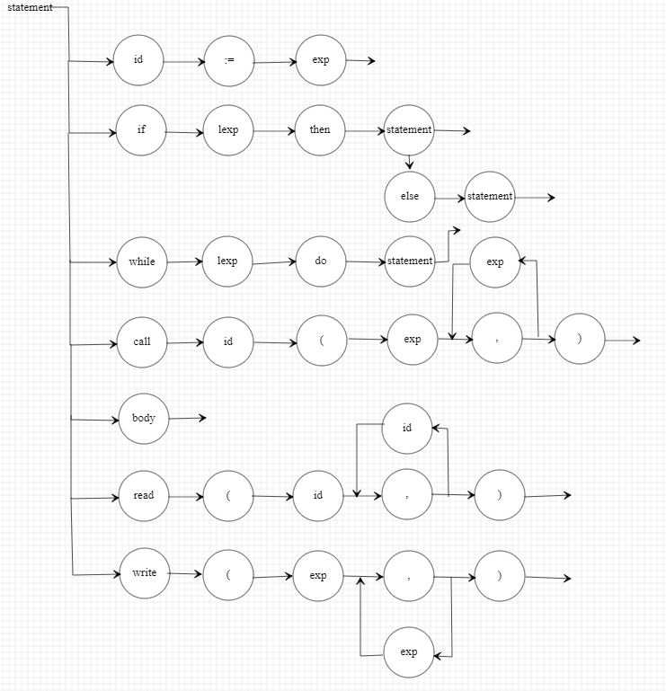
图2.8 statement语法图
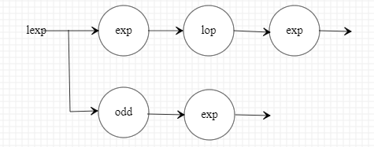
图2.9 lexp语法图
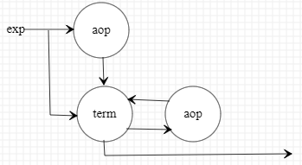
图2.10 exp语法图
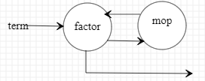
图2.11 term语法图
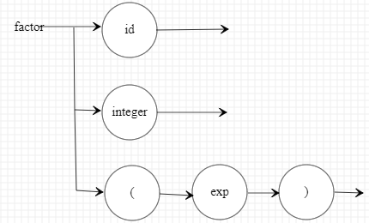
图2.12 factor语法图
lop语法图
=,<,<=,>,>=,<>
aop语法图
+,-
mop语法图
/,*
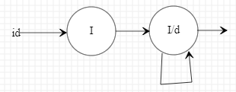
图2.13 id语法图
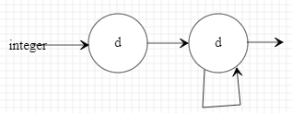
图2.14 integer语法图

  - 语法分析纠错的主要方法
本次课设着重处理的错误情况主要分为两种，一种是符号的缺失，一种是符号的错误，比如statement中的id:=exp，如果:=缺失则报错:=，如果:=错误则报错错误。
实现这一目的的主要方法是通过先计算出非终结符的First集合与Follow集合，然后再进行递归程序语法分析时，判断跟在当前单词之后的是否为下一个合理的非终结符的First集合或者是合理的终结符。如果当前是，则是出现了符号丢失的问题，如果下一个单词才是，则表明是符号错误的问题。
对于整个非终结符的缺失主要做了term中factor的缺失，其方法与上述大同小异，是通过判断当前符号之后的符号是否为该非终结符的Follow集或者是合理的终结符。
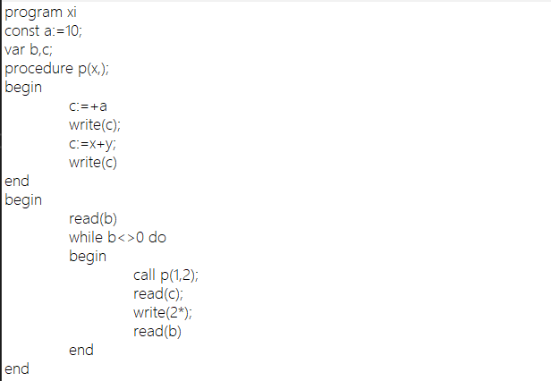
图2.15 测试代码用例图
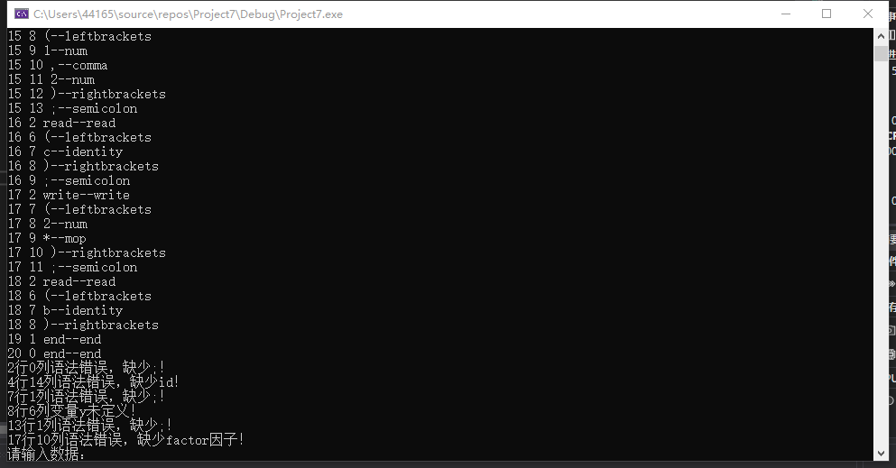
图2.16 测试代码结果
如图2.15与图2.16所示为上述代码在语法分析中的表现，可以看出缺失program之后缺少;,procedure中间缺少参数，c:=+a缺少分号，y在变量中没有定义(这是语义分析的处理)，read(b)缺少分号，write(2*)在乘号之后缺少factor因子。
在经过了各自模块的语法分析之后，我们通过一个递归表达来找到当前非终结符最近的Follow集中的终结符，从而保证语法分析的流畅性。当然这一要求无法检验出程序第一个字符是否存在问题。这是一点遗憾的地方，这是我在设计语法分析时没有考虑到的地方。
- 语义分析器的实现
  - 符号表的设计
符号表的设计采用树形结构，在一开始进行符号表设计时本来想采用线性结构并用层次嵌套关系进行比对，但在进行演算后还是决定采用树形结构，这一结构数据结构简单，但对于推算并不友好。
首先是图3.1所示树形符号表的详细数据结构。
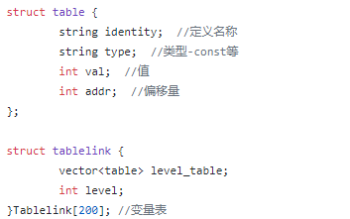
图3.1 树符号表结构
采用的是显示建立了一个普遍使用的符号信息结构体，符号信息结构体中，identity存的是变量定义的名称，用于后面进行变量重名的比较，type存的是变量的类型，比如const，var，procedure，如果是const的话在进行翻译模式的时候可以直接使用LIT存入数据，而不需要LOD在目标代码运行时查找变量。Tablelink则是整张符号表的树形结构。
图3.2 父节点存储结构
其中，我通过图3.2所示并查集思想的数据结构存储了数据表的父表位置。
符号表添加的思路是通过block和proc的嵌套传输当前的层次，对于一个子程序的建立，一定建立在先后顺序，所以不存在先建立后面程序的符号表再建立前面程序的符号表，或者重复建表，所以我们可以大胆地对每个子程序进行符号表的建立，在建立了符号表后，我们用一个now_level变量来确定当前proc的嵌套深度（跟随程序嵌套加深减小），用now_table标识这是建立的第几张表，建立的表与已有的表建立父子关系的方法，是通过函数嵌套传入的pre_table，因为程序是顺序进行表的建立的，所以我们可以每次嵌套的pre_table一定是定义该子程序的程序所在的表，所以我们将子表指向父表，即可完成父子关系的建立。
通过这些方法，我建立起来了属性的符号表结构，从而大幅度减轻了线性符号表所带来的顺序查找的时间太久等问题，以及难以判断子程序与其他子程序的子程序如果具有重名却报错的问题。
如图3.3所示的程序，wyw3中定义了wyw4，wyw6作为wyw3的同级程序也定义了wyw4，这是合理的函数定义方式。其编译成功，表明树形符号表建立完成且正确！
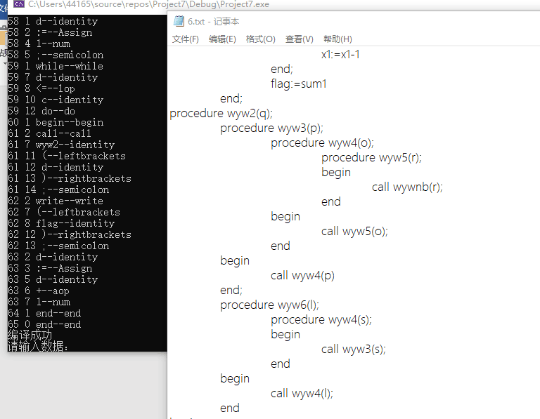
图3.3 复杂层级测试代码
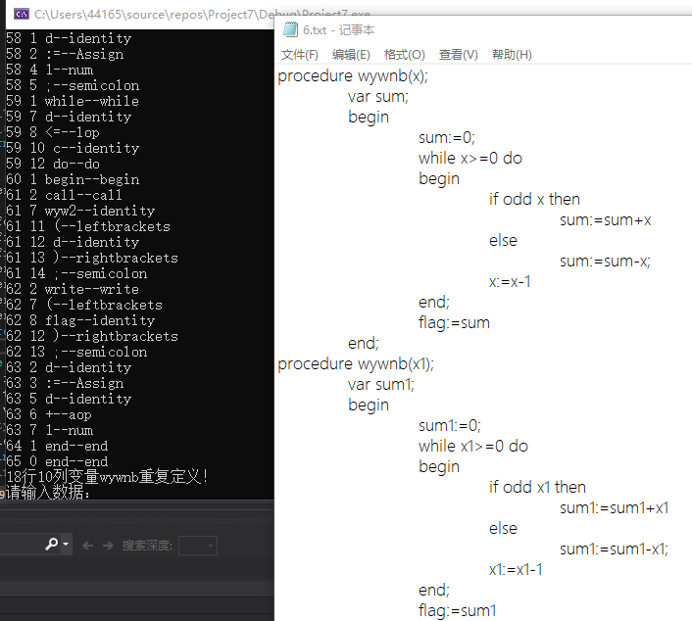
图3.4 纠错代码测试
图3.4是重复变量定义。（同样适用于参数）
在设计符号表层次的时候有过一个难点，就是同级程序的符号表，由于符号表的顺序建立，其查找成了个较为麻烦的事情，于是我定义了一个变量为check_table，这一变量proc模块中进行新表建立后，我们只需要通过now_table查找pre_table，于是此时的check_table就是now_table，而在proc的block语句结束后，我们则需要回到父表，相当于层次减一，做法是通过递归调用传参pre_table实现。
  - 翻译模式的设计
翻译模式的设计相较于课上讲的较为简单，我增加了两个目标代码，一个是CALL，一个是RET，当然这两个操作都已通过OPR来实现，CALL的作用是当第一次遇到call语句时，就进行活动记录栈顶的静态链，动态链和sp的入栈，然后再在栈顶对函数传参的表达式进行栈顶计算，因为对于一个函数调用数据，在堆栈中，它的结构特殊性决定了他是属于符号表最前面的那几个变量，于是就是静态链之上的数据空间，于是我们直接在栈顶进行计算就能完成函数的传参。
RET语句则是通过当前栈顶的活动记录进行该函数的返回。
其他的主要是目标代码的改造，其中最大的改造是CAL语句的改造，在符号表阶段我通过now_code变量记录目标代码的数目，当进行到procedure时，我通过确定当前代码的生成数目，直接填入CAL的a数据段，然后也存入符号表中函数定义变量的val属性之中，从而在后面进行下一层次时，仍然可以通过符号表的父子关系得到需要跳转到的目标代码位置。
其余方面和课上讲的几乎没有差别。
上面所述的将const的LOD改变为LIT也是我设计的一种方法。
  - 活动记录的设计
活动记录的设计按照书上的静态链结构进行设计，其方法是通过调用子程序，将子程序指向其能作用的已有活动记录的最近一层。
所以在此设计过程中我将函数调用分为三类来进行推算。
      - 同级调用。
同级静态链调用方法较为简单。如下图代码
Proc A
……
Proc B
……
Call A
在B子程序中调用A程序，B和A所属level层次相同。我们在进入B程序后，B必定会指向他所作用的静态链，而他所作用的静态链和A所作用的静态链由于AB所属层次相同，所以B调用A后直接将A的静态链指向B的静态链所指向的栈内地址即可。如图3.5所示。
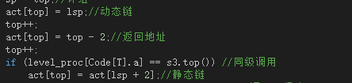
图3.5 同级调用代码
      - 层次低函数调用层次高函数。即调用子程序。
由于pl/0代码的特殊性，在一个定义的子程序中，他所能调用的比该子程序低的程序只能是其自身的子程序，他无法调用其他同级程序之中的子程序，且无法调用其自身的子程序中的子程序，所以这一设计十分简单，直接指向调用他的活动记录静态链的地址（与第一种不同，第一种指向的是静态链中的内容，这一种指向的是静态链所存在的位置的下标）即可。
图3.6 子级调用代码
      - 层次高的函数调用前面已经设计并能为之调用的层次低的函数。
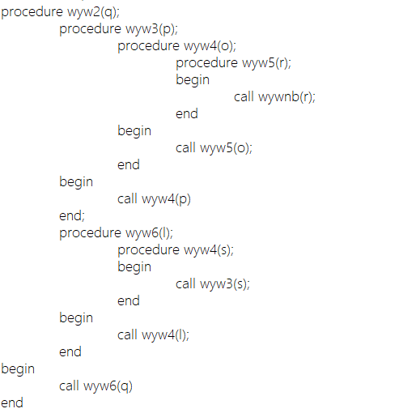
图3.7 复杂层次测试代码
图3.7代码中的体现是wyw6的子程序wyw4调用了wyw6的同级程序wyw3。
这一设计较为繁琐，我的设计思路是，首先我们先得从被调用的wyw3找到wyw4的静态链，当作一次层次低函数调用层次高的函数，然后根据wyw3和wyw4的层次差，向前找层次差次静态链，这里就是前两种情况的结合。所以最后综合得到的办法就是向前找wyw3和wyw4层次差+1次静态链指向。
我们可以通过数学归纳法证明上面方法的正确性。
首先最普遍的情况，最简单的情况，就如上面情况肯定正确。
其次我们假设B调用A为正确的。我们通过B调用A，A调用C，我们无论哪种情况都可以先让C返回找到A，然后问题又变回B调用A的子问题，从而证明正确。（但其实不严谨，我们可以通过画图证明）
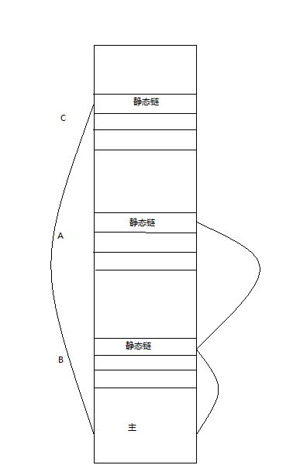
图3.8 复杂层次调用图示
如图3.8所示，假设B调用了A，C与B是同级程序，我们可以通过C与A的层差从A找到B的作用范围，就找到了C的作用范围，于是我们只需要C与A层差+1次向前搜索就能完成静态链的处理。同样，如果中间出现了其他不同层次的函数，但由于我们在调用该程序之前的所有活动记录都指向到了正确的作用范围，所以完全不用担心找不到或者找错。这也是一个数学归纳法的运用！最后我将这种方法归为本质是寻找同级程序的过程，因为一个程序被调用必然在之前会被他层次相同会更低的调用过。我们只要找到与这个函数层次相同的函数就可以完成静态链的正确指向。
代码体现为图3.9
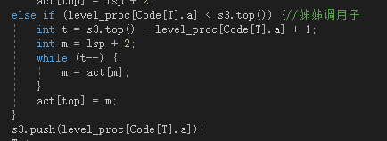
图3.9 复杂调用代码
我设立了一个堆栈用于存储每一个进行的子程序的层次，由于程序的顺序调用，不用担心计算层次差出现错误。
  - 整体的设计
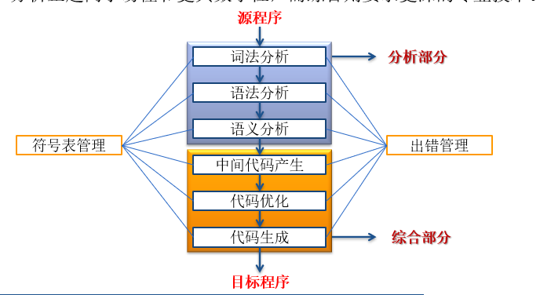
图4.1 整体结构的设计
如图4.1是整体结构的设计。

- 课设总结
本次课程设计从一开始的词法分析器到语法分析器，然后再到最后的语义分析器，目标代码运行程序，这一套设计流程让我对编译原理课程有了更深入的了解。从一开始老师上课讲Pascal语言写的词法分析器，我盲人摸象着使用C++写了个实现单词鉴别的词法分析器，然后到语法分析器的时候，由于一开始没有进行良好的逻辑整理，对于报错的处理我并没有很好的设计，好在后来我通过改变思路，主要处理缺失和错误两种错误，灵活使用First与Follow集合进行语法分析，从而使得完成了语法分析的主要纠错。在这一段时间中，由于自己立场不坚定，写出来了两份不同的语法分析器代码，在经历取舍后选择了一份进行最后的完成。在课设阶段，由于课上对于符号表设计比较有思路，直接抛弃了线性符号表的设计，采用树形结构，这一部分灵感来源于老师上课讲的遇到一个Procedure就创建一个新表。然后设计翻译模式，这边的翻译模式相较于书上的较为简单，回填也更方便。最后是活动记录这一模块，这一模块对于我来说是花费时间最长的，因为我在写第一次的时候发现我对静态链的概念出现了问题，我将静态链永远指向前一个调用程序，使得我出现了许多错误，好在认真看书之后，经过画图和数据刻画之后完成了严谨的逻辑推导和数学演算。最后实现了整个课设。
最后感谢李皓琨同学的测试代码，以及谢强老师课上的悉心讲解。
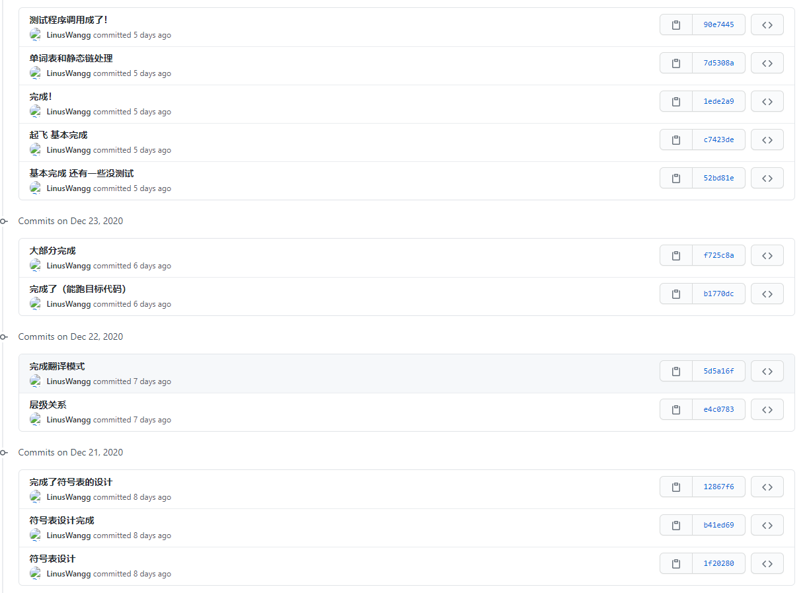
图5.1 代码记录
最后感谢github对我代码记录和commit记录的保存。经过四天，每天三小时到五小时的思路设计和bug修复，我对编译原理有了更深入的理解，也对自己的代码能力有了提高。
- 实验结果
  - 斐波那契数列
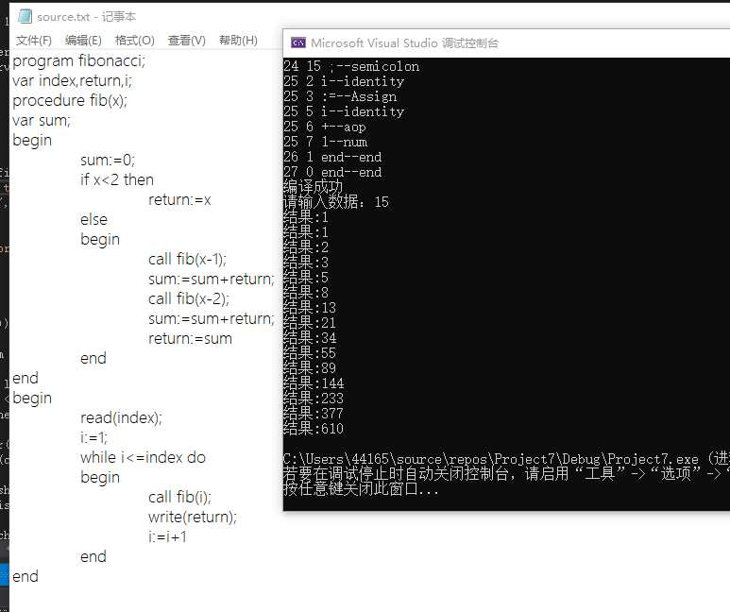
图6.1 斐波那契数列测试
  - 复杂程序调用代码测试
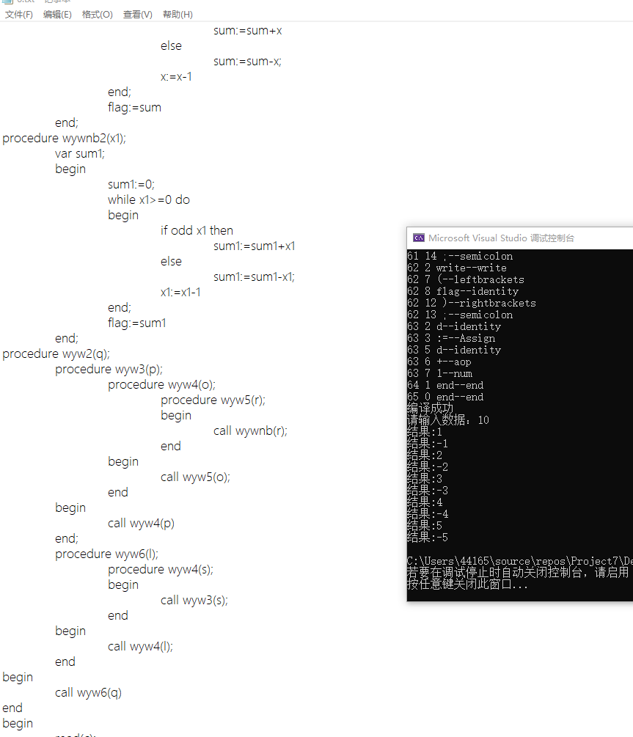
图6.2 复杂代码测试
  - 更复杂程序调用代码测试
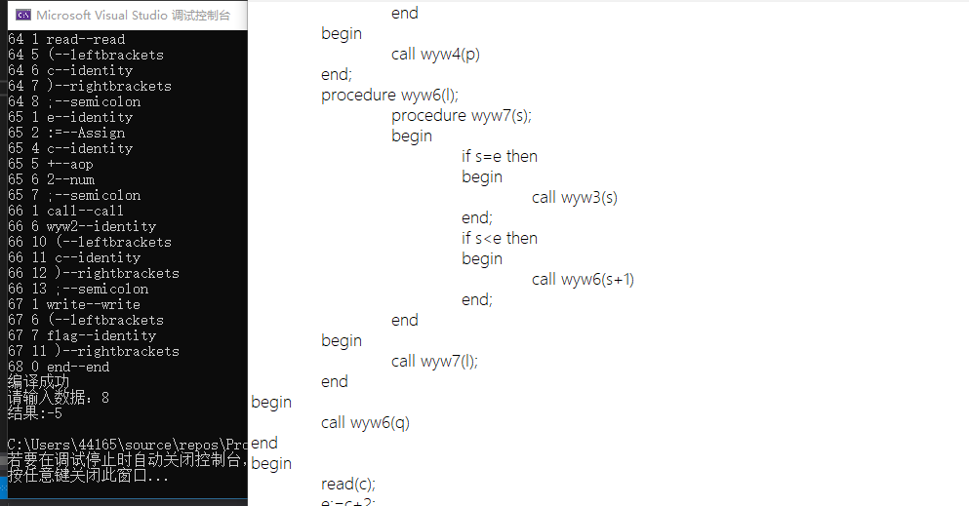
图6.3 更复杂代码测试
（对应于检验不同静态链问题处理的代码）第一个程序为斐波那契数列，第二个是输出1-n的交错上升数，第三个是输出n+2的交错上升数。
- 参考资料
《编译原理》（第三版） 陈火旺 刘春林

